ЛГСК-09.21 |  | Канатный лабиринт "Вильсон"
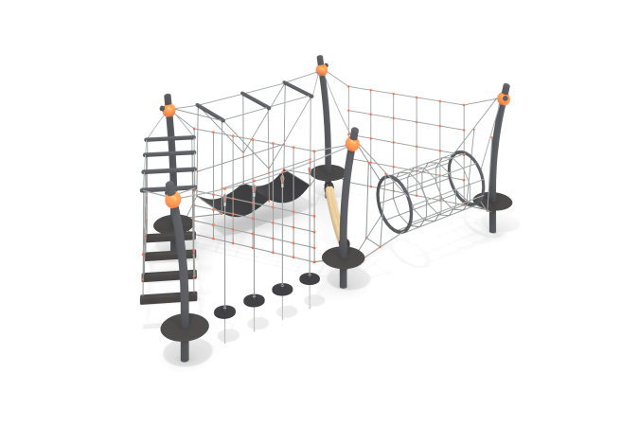

Размеры, мм: | 3400x6200x2420 | Вес, кг: | 617
Характеристики материалов
Материалы: металл, дерево хвойных пород, влагостойкая березовая фанера, HPL пластик, армированная резина, армированный полипропиленовый канат d=16 мм, порошковая краска, акриловая краска.
Комплектация: Опорные столбы с дисками – 6 шт; «бревно» из полипропиленового каната – 1 компл; канаты с дисками – 1 компл; подвесной переход – 1 шт; соединительные стропы – 5 компл; трап с зацепами – 1компл.; комплект крепежа – 1 шт.
Конструкция и цветовая палитра оборудования согласно эскизу.
Комплекс состоит из 5 опорных столбов, выполненных из металлической трубы диаметром 108 мм с толщиной стенки 3,5 мм, верхняя часть которых закрыта металлическими эллиптическими заглушками.
Кольцевой тоннель и стропы комплекса выполнены из армированного полипропиленового каната диаметром 16 мм, состоящего из шести прядей, каждая прядь армирована металлическими проволоками. Для соединения пересечений плетения сетки используются пластиковые цельнолитые соединители, обжимные втулки из алюминиевого сплава. Присоединение канатов в верхней части конструкции к опорным столбам осуществляется через стальные «сферы» диаметром 205 мм с толщиной стенки 3 мм. В «сферах» предусмотрены отверстия для крепежных болтов, а также круглое технологическое отверстие для монтажа конструкции. После монтажа отверстие закрывается пластиковой сферической заглушкой. В нижней части присоединение элементов выполнено на разборных хомутах Workout.
Круглые диски, установленные на опорных столбах, выполнены из высокопрочной влагостойкой ламинированной фанеры толщиной 15 мм с антискользящим покрытием. Переход «бревно» выполнен из плетеного полипропиленового каната, который используется как дорожка. Во избежание распускания каната законцовка выполнена двумя способами: сначала концы обмотаны тонкими канатами, затем зафиксированы термоусадкой. Подвесы каната выполнены из армированного шестипрядного каната диаметром 16 мм. Для придания круглой формы тоннелю торцы закреплены на ободе диаметром 950 мм, выполненном из металлической трубы диаметром 33,5 мм с толщиной стенки 2,8 мм. В комплексе установлено четыре подвеса на канате с круглым резиновым сидением. Диаметр сидения 280 мм, длина подвеса 1500 мм. На конце каната установлен металлический вертлюг (в петлю каната вставлен пластиковый коуш, затем канат обжат алюминиевой гильзой).
Ступени подвесного перехода (4 шт.) комбинированные и выполнены из двух слоев высокопрочной влагостойкой березовой фанеры толщиной 27 мм с двумя поперечными канавками под канат и верхнего слоя, выполненного из высокопрочной влагостойкой ламинированной березовой фанеры толщиной 15 мм с антискользящим покрытием, соединенных при помощи болтов. В верхней части подвесного перехода установлены поперечные фиксаторы, выполненные из металлической круглой трубы диаметром 33,5 мм, с толщиной стенки 2,8 мм, в количестве, соответствующем количеству ступенек.
В комплексе установлен трап Ʌ-образной формы шириной 600 мм. Для изготовления трапа применяется резинотканевая конвейерная лента EP-400/3 4/2, толщиной 9 мм. Лента состоит из тканевого каркаса, который обеспечивает прочность ленты, и резиновых обкладок, придающих ленте эластичность. На ленте закреплены специальные зацепы - искусственно созданные камни разной формы и величины для хвата руками и постановки ног. Камни имеют шероховатую поверхность, которая обеспечивает хорошее сцепление рук и ног с выступом для безопасного и комфортного лазания. Альпинистские зацепы зафиксированы на поверхности на разном расстоянии друг от друга и под различными углами.
Все имеющиеся металлические детали окрашены порошковой полиэфирной краской. Весь резьбовой крепеж оцинкованный.

